|  |
| --- |
| **CAK3EAB3 KOMPUTASI AWAN DAN TERDISTRIBUSI**  **Tugas-3**  **PROSES PADA SISTEM TERDISTIBUSI**  **Kelompok: xxx KELAS IF-46-10**  **Dosen: ISB** |
| http://adam.staff.telkomuniversity.ac.id/wp-content/uploads/sites/10/2013/12/3.-Logo-Telkom-University-Konfigurasi-Memusat.png  **PROGRAM STUDI Informatika FAKULTAS INFORMATIKA UNIVERSITAS TELKOM BANDUNG**  **2024** |

Ketentuan:

1. Dikerjakan secara kelompok.
2. Dikerjakan langsung pada lembar soal.
3. Untuk soal perhitungan, maka cara atau langkah pengerjaan **wajib** dituliskan.
4. Setiap anggota kelompok wajib mengerjakan soal (ikut berkontribusi).
5. Anggota kelompok yang tidak ikut mengerjakan maka nilainya nol, nama mahasiswa tersebut tidak perlu ditulis di tabel.
6. Unggah jawaban ke LMS diwakili oleh salah satu anggota kelompok.
7. Lengkapi tabel pernyataan di bawah ini sebagai syarat nilai diinput.

**PERNYATAAN**

**Saya menyatakan bahwa saya:**

* 1. **benar-benar ikut mengerjakan soal**
  2. **telah menjelaskan jawaban saya ke teman anggota kelompok**
  3. **telah memahami penjelasan dari teman anggota kelompok**
  4. **tidak mencontek jawaban dari kelompok lain**
  5. **tidak memberikan jawaban PR ini ke kelompok lain**

|  |  |  |  |
| --- | --- | --- | --- |
| **Nama** | **NIM** | **Kontribusi Tugas** | **Tanda Tangan** |
| Pradipa Rafi Anggaraksa | 1301223488 |  |  |
|  |  |  |  |
|  |  |  |  |
|  |  |  |  |

TUGAS 3

1. **Buatlah program sederhana menggunakan thread!**
2. **Pilih salah satu container (contoh: Docker, Kubernetes, Openshift, Mesos, MikroK8s, dll)**
   1. **Install container tersebut pada komputer**
   2. **Buatlah tutorial cara menginstall container tersebut**
   3. **Buatlah container untuk hosting web server (webserver container)**

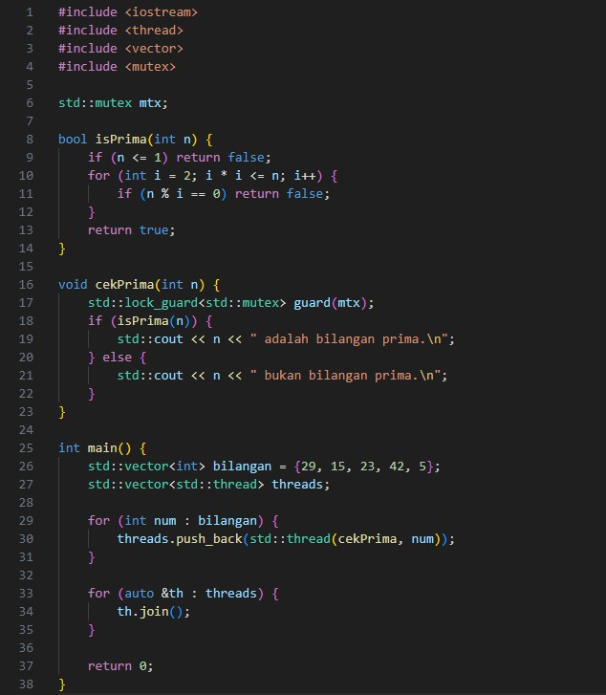

1. **Tutorial Install Docker**
   1. **Buka cmd**
   2. **Update system : sudo apt update**
   3. **Install dependencies : sudo apt install apt-transport-https ca-certificates curl software-properties-common**
   4. **Tambahkan repo docker : sudo add-apt-repository "deb [arch=amd64] https://download.docker.com/linux/ubuntu $(lsb_release -cs) stable"**
   5. **Install Docker : sudo apt install docker-ce**
   6. **Cek instalasi apakah berhasil terpasang atau tidak : docker –version**
2. **Cara membuat container web server (Nginx)**
   1. **Buka cmd**
   2. **Pull image Nginx : docker pull nginx**
   3. **Jalankan container Nginx : docker run --name my-nginx -p 8080:80 -d nginx**
   4. **Cek apakah Nginx berjalan: Buka browser dan akses http://localhost:8080 atau http://127.0.0.1:8080.**
3. **Buat Dockerfile (Opsional jika ingin custom web server) :**
   1. **Buat Dockerfile (Opsional jika ingin custom web server): FROM nginx:latest**

COPY ./html /usr/share/nginx/html

* 1. **Build image dari Dockerfile: docker build -t custom-nginx .**
  2. **Jalankan container dari image yang baru dibuat:**

docker run --name custom-nginx-container -p 8080:80 -d custom-nginx